INSTITUTO POLITÉCNICO NACIONAL
ESCUELA SUPERIOR DE COMPUTO

Arreglos Bidimensionales
Practica 6
Alumno:
Guzmán Celaya Fernando
Grupo: 1CV1
Unidad de aprendizaje:
Fundamentos De Programación

Cadena como arreglo
Se realizó un programa donde se tiene una cadena, se obtiene la cadena, y se muestra la cadena, su longitud y cada carácter de la cadena.
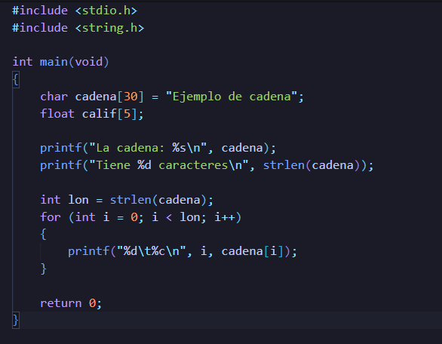
Posteriormente se teste el código cambiando el tipo de dato de long pasándolo de int a unsigned long int,
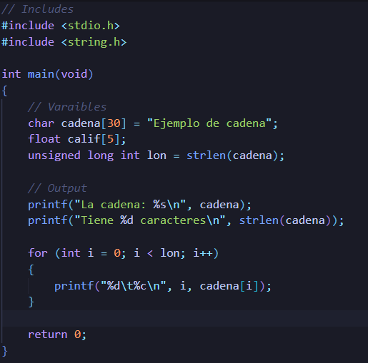
se ejecutó y se observó que funcionara igual
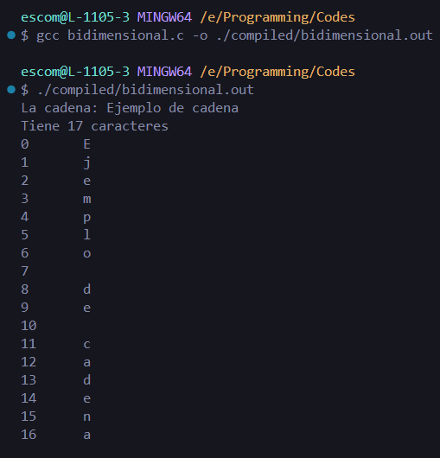
Posteriormente
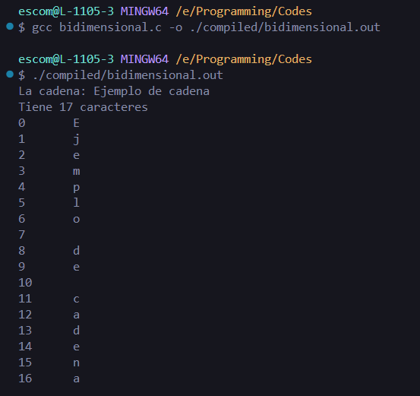
Se ejecutó el programa
Finalmente se agregó un printf fuera del array de la cadena
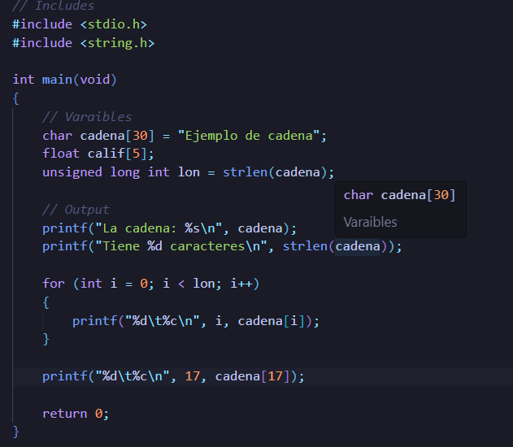
Se ejecutó y se mostró que no existe error y muestra un espacio en blanco
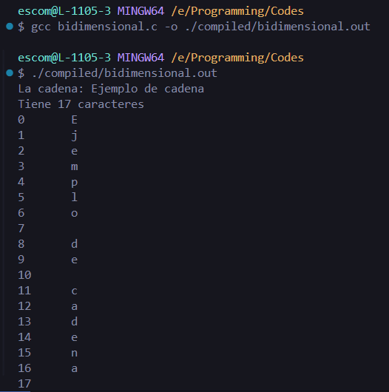
Array Bidimensional
Se realizo un código donde se mostrara un array dimensional fijo, donde se usa los bucles for anidados para inicializarlo y mostrarlo en la terminal
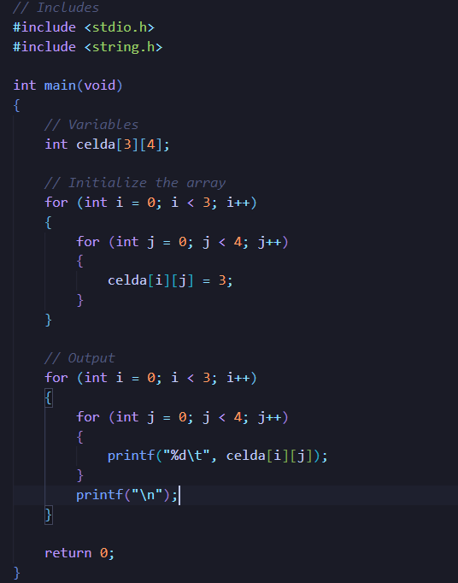
Posteriormente se ejecuto y mostro en la terminal
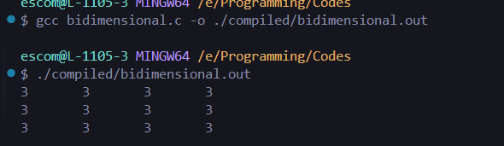
Se agrego un cambio en la inicialización del array bidimensional con el fin de que mostrara la siguiente tabla en la terminal
 | 0 | 1 | 2 | 3
0 | 1 | 2 | 3 | 4
1 | 5 | 6 | 7 | 8
2 | 9 | 10 | 11 | 12
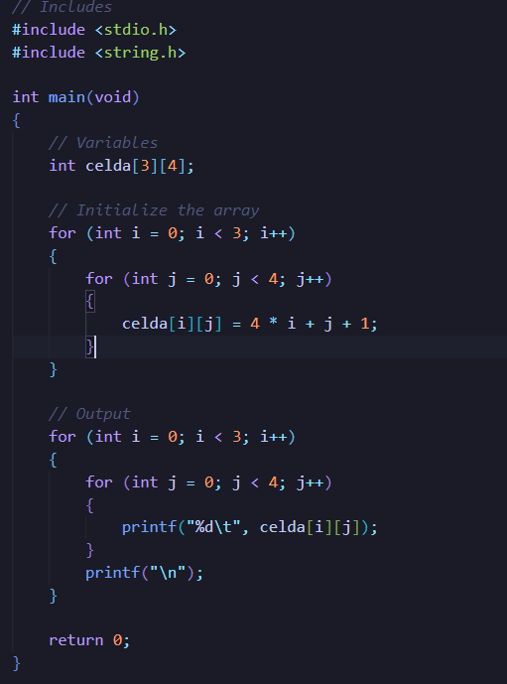
Se ejecuto y se vio que se obtuviera lo mismo que la terminal
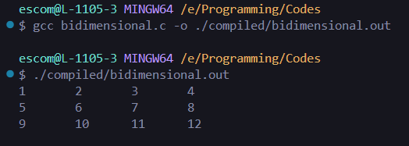
Posteriormente se agrego una dimensión mas al array pasando de ser bidimensional a tridimensional, por lo que para su inicialización también se agrego un for mas al igual que para mostrarlo en la terminal
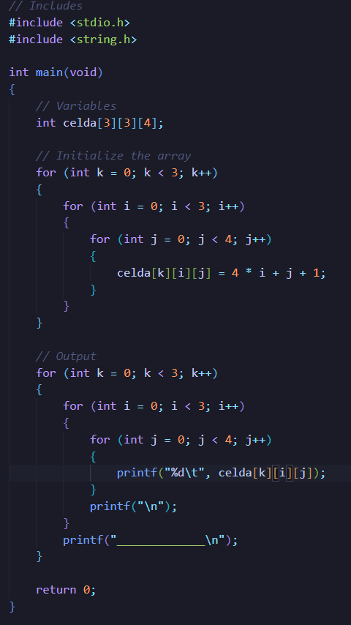
Se ejecuto el array tridimensional y al ser la terminal un entorno bidimensional se mostraron tres tablas
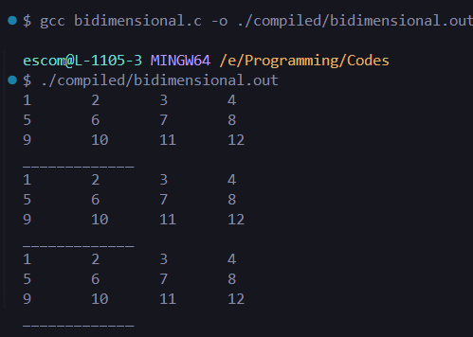
Finalmente se cambió la línea que inicializaba el array con el fin de que mostrara un aumento progesivo de 1 hasta 36
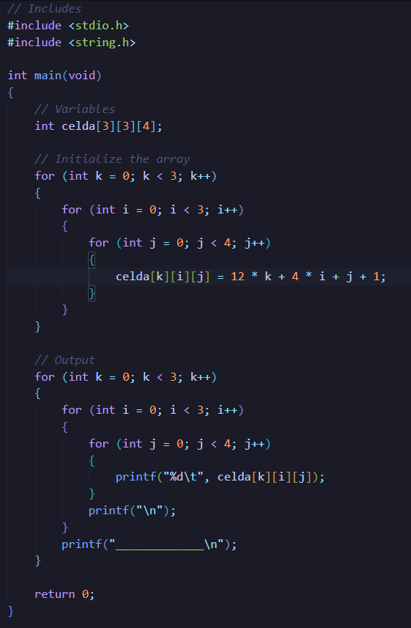
Se ejecuto y se vio el resultado
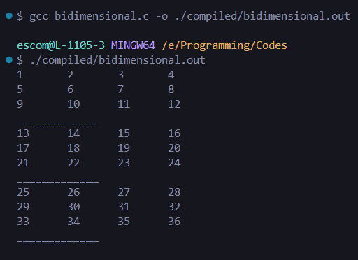

En el código de array unidimensional se realizaron dos funciones las cuales se encargan de buscar el valor máximo y minimo en el array.
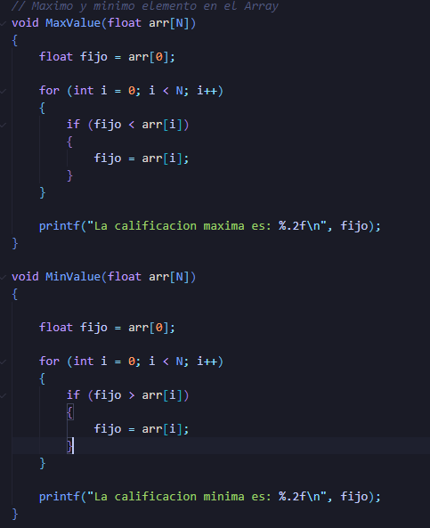
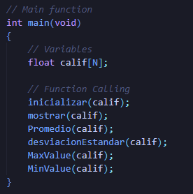
Se ejecuto y se observaron los resultados
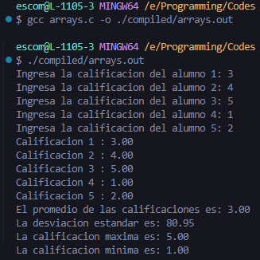

Se realizo un código el cual escribia en un archivo ppm el tamaño de bits y mas
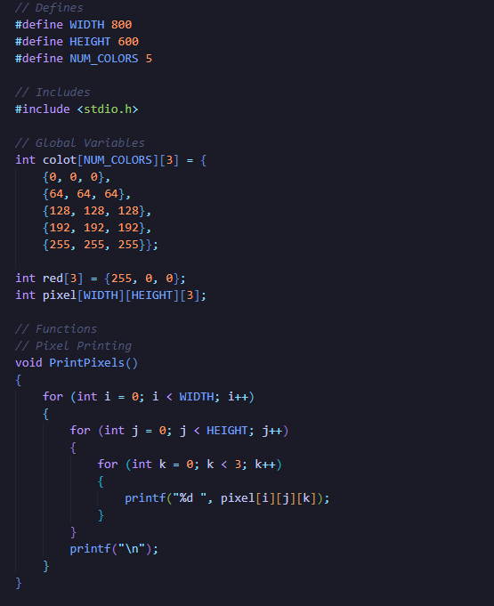
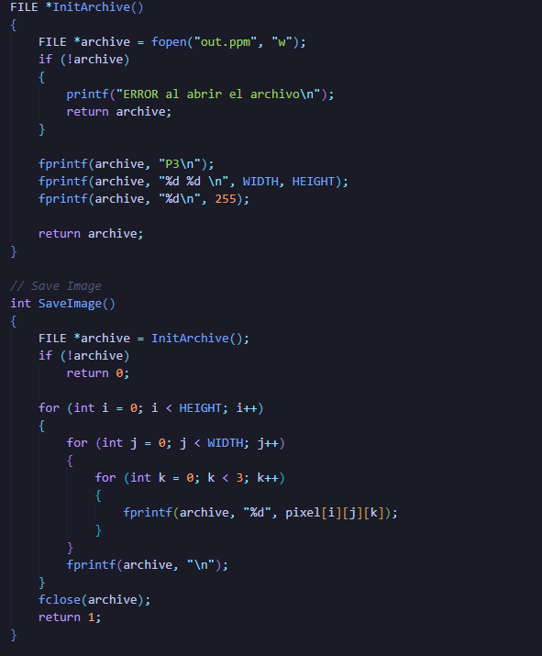
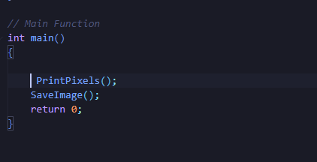
Su ejecución fue la siguiente
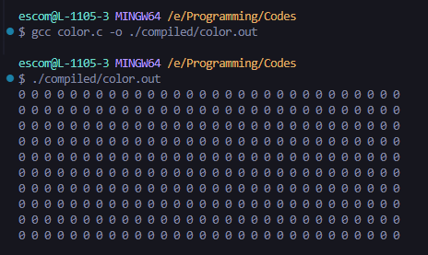
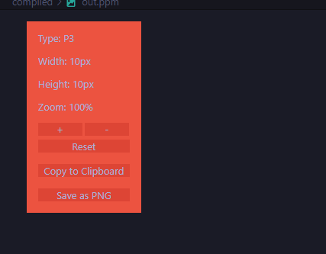
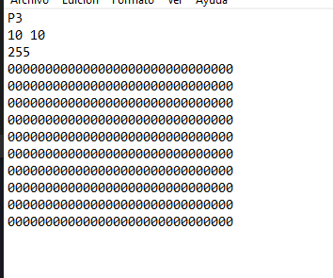

Posteriormente se agrego una función encargada de rellenar el rectángulo especificado
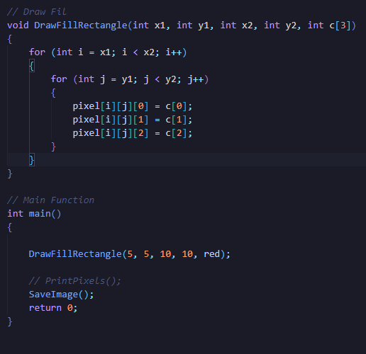
Su ejecución fue la siguiente
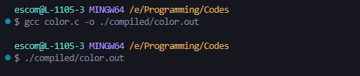
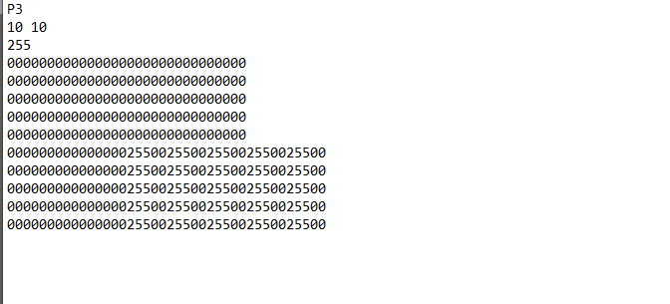
Posteriormente se realizo usando las funciones anteriores el Mondrian
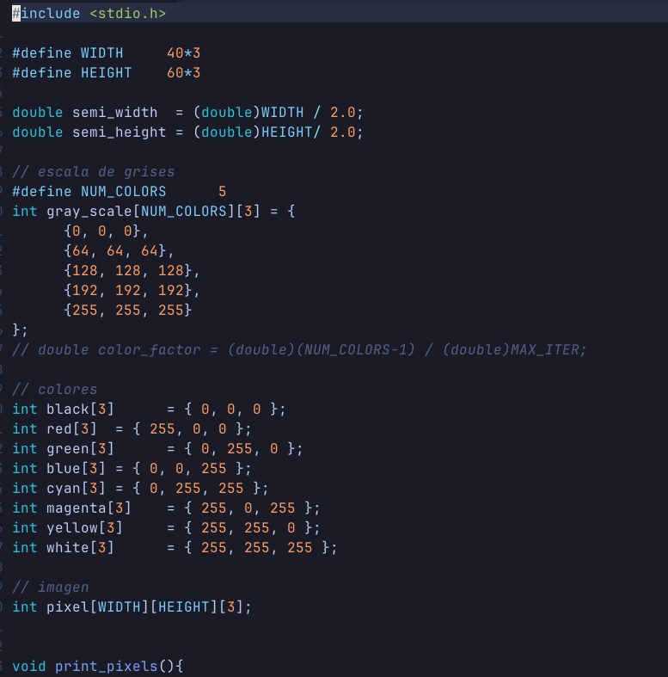
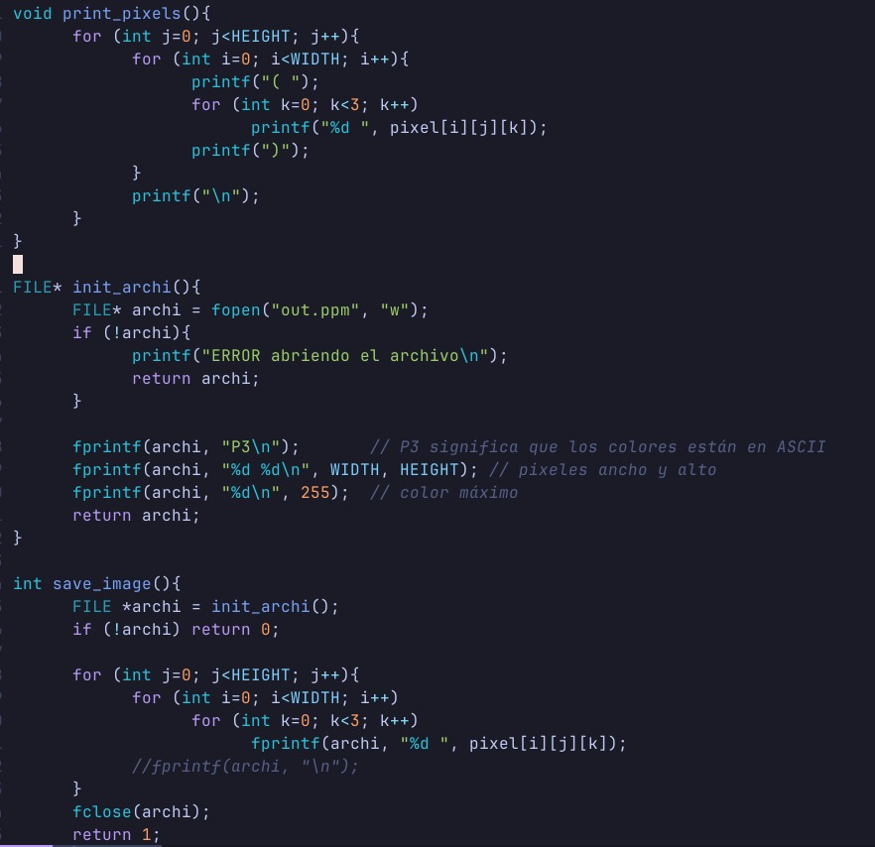
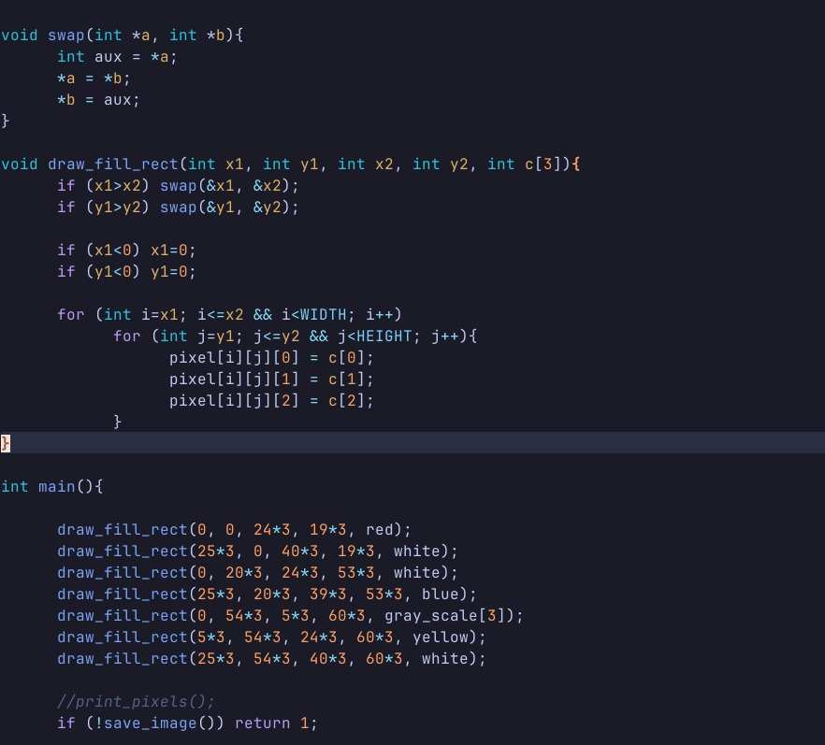
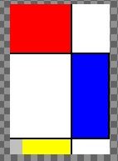
Al igual que se realizo una variación en los colores con el fin de generar una imagen propia ( en este caso un tipo Mondrian con distintos colores)

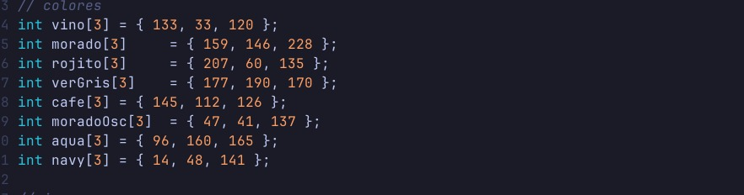
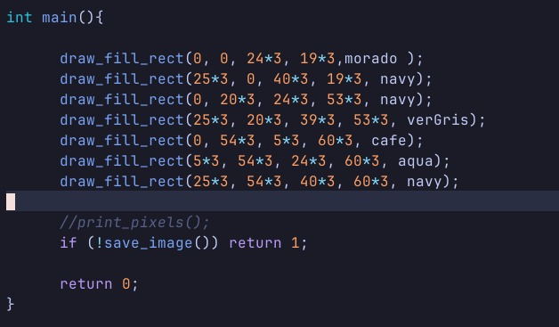
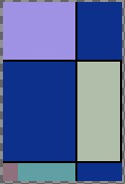

Finalmente se realizo un código el cual dibujaba un degradado
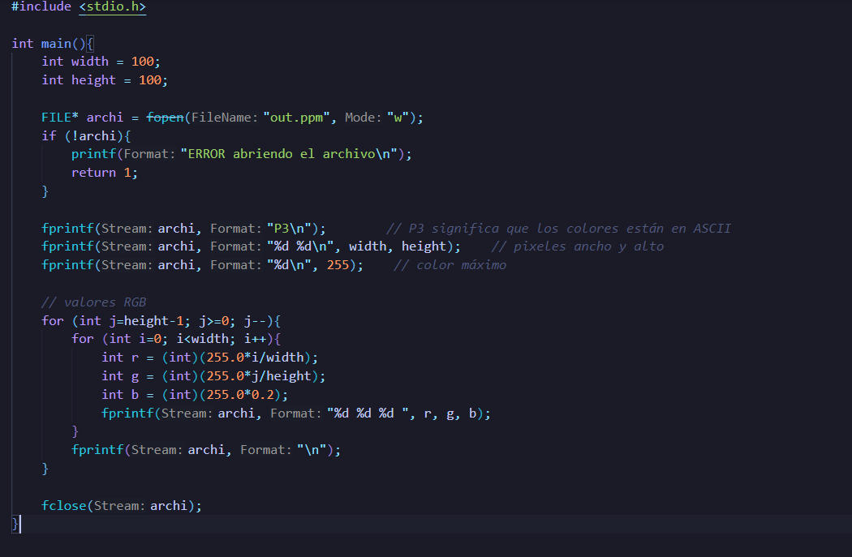
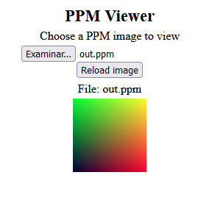

Explicaciones:

Operaciones de arreglos:
- Suma y resta de arrays:
Se realiza sumando o restando los elementos correspondientes de dos matrices del mismo tamaño.
Ejemplo:
C[i][j]=A[i][j]−B[i][j].
- Producto de un array por un escalar:
Cada elemento de la matriz se multiplica por un número (escalar).
Ejemplo:
C[i][j]=k⋅A[i][j], donde k es el escalar.
- Producto de un arreglo(Matriz) por un vector:
Cada renglón de la matriz se multiplica por los elementos correspondientes del vector, y luego se suman los resultados para formar un vector columna.
- Producto de un vector renglón de tamaño M y una matriz M×N:
Cada elemento del vector renglón multiplica su columna correspondiente en la matriz, y se suman los resultados para formar un vector renglón.
- Producto de una matriz M×N por otra matriz de tamaño N×P:
Cada renglón de la primera matriz se multiplica por cada columna de la segunda matriz, y los resultados se suman para formar los elementos de la matriz resultante M×P
Formato de imagen ppm
PPM es un formato de imagen básico pero potente que ofrece una excelente plataforma para aprender sobre el procesamiento de imágenes y experimentar con diferentes algoritmos.
Reseña de Piet Mondrian
Piet Mondrian fue un revolucionario del arte que nos dejó un legado de belleza y simplicidad. Su obra sigue siendo relevante y inspiradora hoy en día.

